Муниципальное бюджетное образовательное

учреждение дополнительного образования детей

«Дом детского творчества»

**Мастер-класс «Свадебный букет»**

в технике работы с фетром

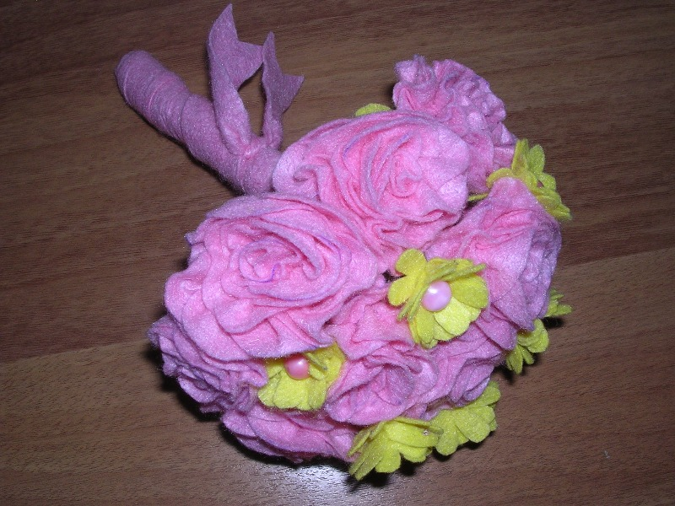

О.С. Зайцева,

методист МБОУ ДОД ДДТ

2013

**Назначение мастер-класса:** «Свадебный букет» очень актуален для молодых девушек, которые собираются замуж или на выпускной вечер. Главная составляющего букета – роза – может послужить прекрасным оформлением подарочных изделий, декором заколок, ободков, в качестве подарка на праздник или бутоньеркой для жениха - простор для творчества велик! Также данный мастер-класс является отличным пособием для начинающих в технике работы с фетром.

**Цель:** познакомить с техникой работы с фетром.

**Задачи:**

- развивать трудовые навыки в самостоятельной художественной деятельности;

- научить изготавливать объёмные цветы из фетра;

- развивать фантазию и творческие способности;

- формировать художественный вкус, эстетический опыт.

Букет увянет, облетая,

что не является секретом.

Но «Свадебный букет»

зимой и летом,  
Цветет всю жизнь, не увядая,  
Урок, давая, всем букетам!

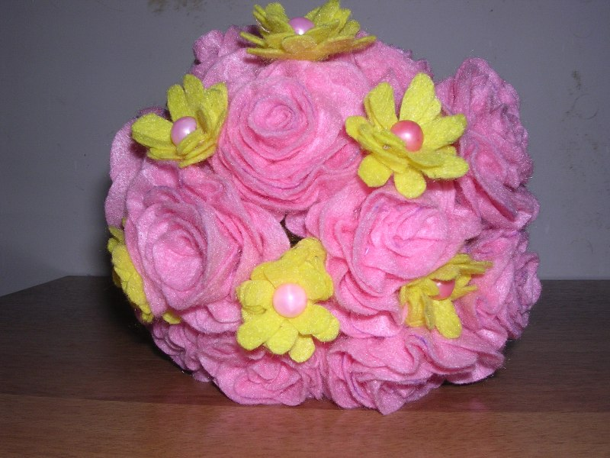

Цветы из фетра сегодня можно встретить практически везде, и это не случайно! Делать их - очень просто, и даже с минимальными навыками и отсутствием специальных знаний по работе с тканями и фетром вы сможете своими руками сделать из фетра оригинальные цветы и сложить из них яркий букет. Фетр красивый и мягкий материал, работать с ним– легко и приятно, ведь у него высокая пластичность, технологичность (легко режется, приклеивается, пришивается), у него нет лица и изнанки, а при вырезании деталей из фетра, по краю не образуется бахрома. Он прекрасно держит форму, поэтому «Свадебный букет» из искусственных цветов может выглядеть совсем не хуже, чем из живых. Такой букет никогда не завянет, и, наверняка, станет семейной реликвией, передающейся из поколения в поколение.

**Для работы необходимо следующее оборудование:**

- фетр розового и желтого цвета (по желанию другие сочетания), в качестве экономии можно использовать салфетки для сухой и влажной уборки;

- флористическая проволока (для 17 цветков);

- игла, нитки в тон цветку;

- плоскогубцы, ножницы, изолента;

- крупные пуговицы (11 шт.);

- средние пуговицы розового цвета (11 шт.);

- бусины розового цвета или белого цвета (6 шт.).

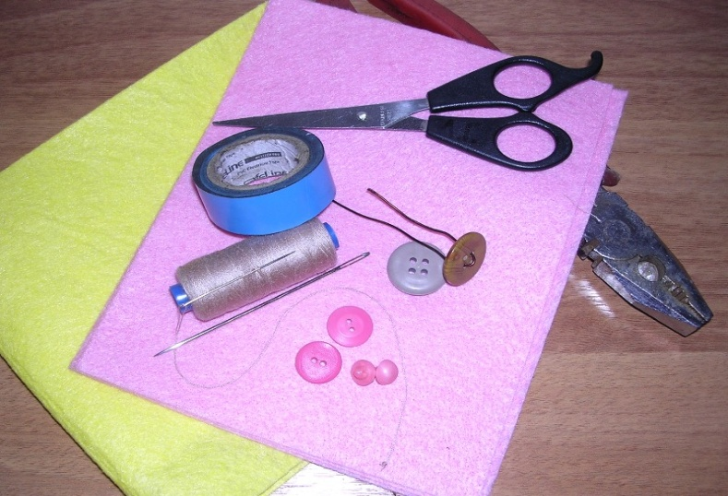

**Пошаговый процесс изготовления:**

Для начала нам необходимо вырезать из розового фетра 14 кругов диаметром 50мм (для одного цветка)

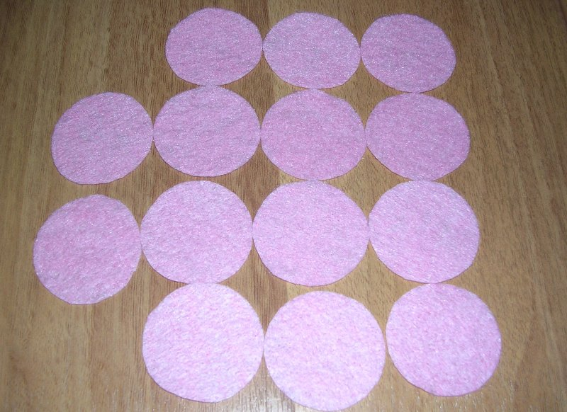

Разрезаем все кружечки пополам

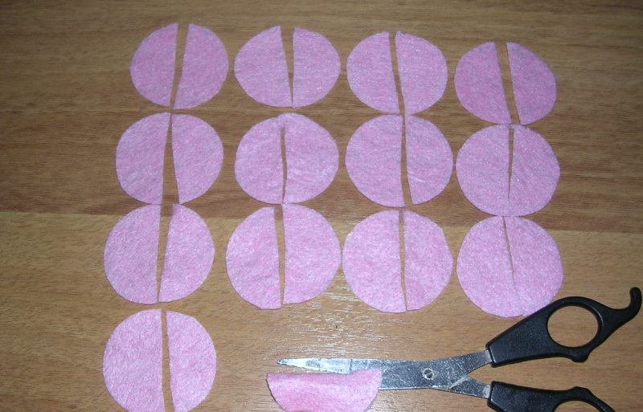

Соединяем все «полукружечки» (28 шт.), собираем нитью в «рюш»

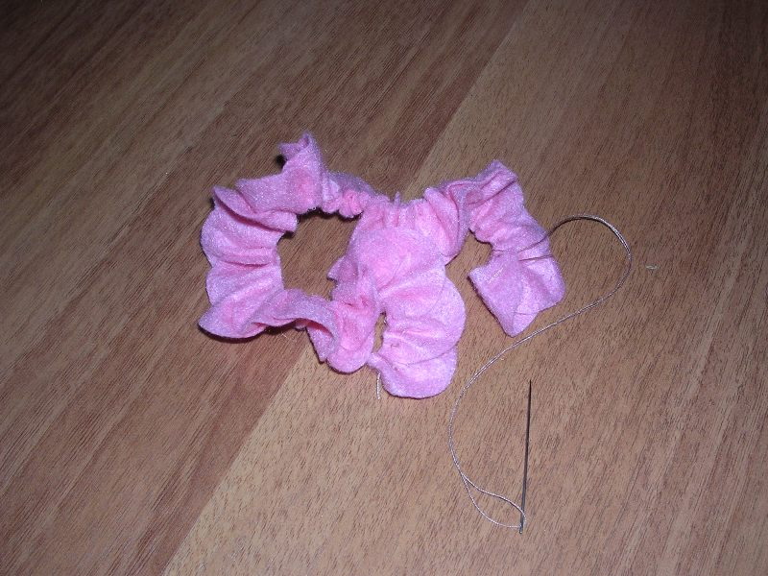

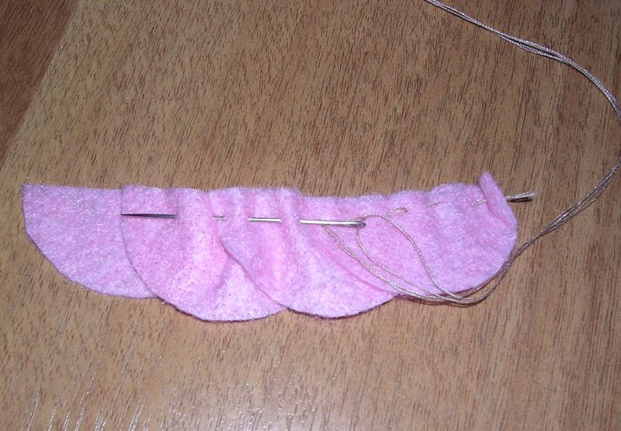

Скручиваем получившийся «рюш» спиралью

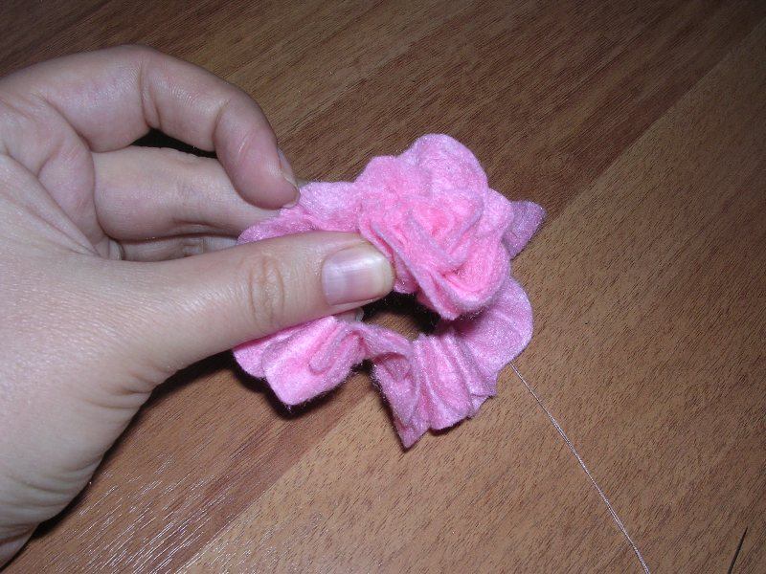

Закрепляем получившийся «бутон» нитью (для удобства можно скрепить английскими булавками)

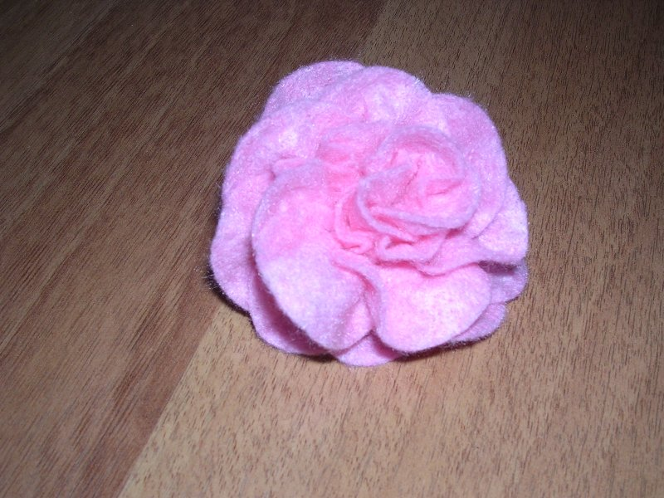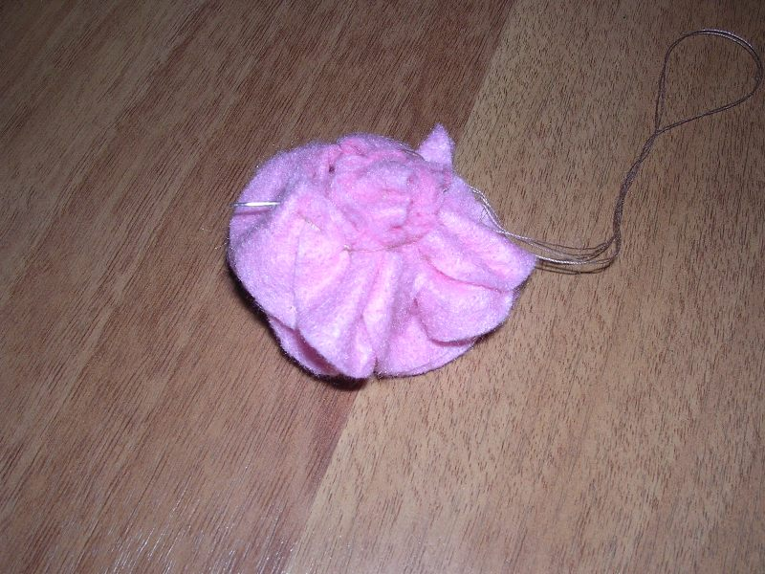

Получился милый бутон нашей розочки

Для ножки цветка необходимо вырезать из розового фетра круг диаметром 30мм, сделать ножку из проволоки и двух пуговиц

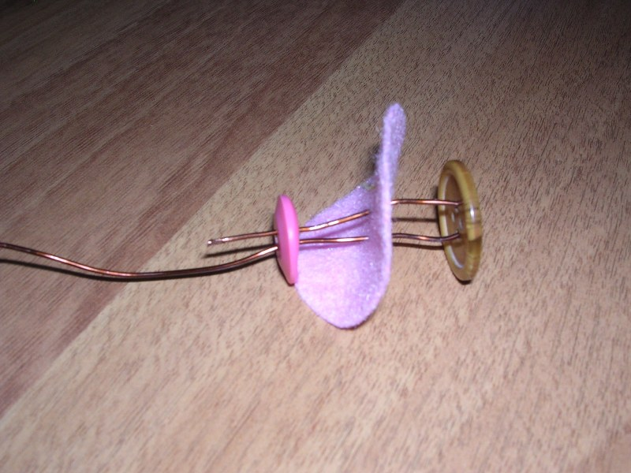

Пришиваем ножку к бутону цветка

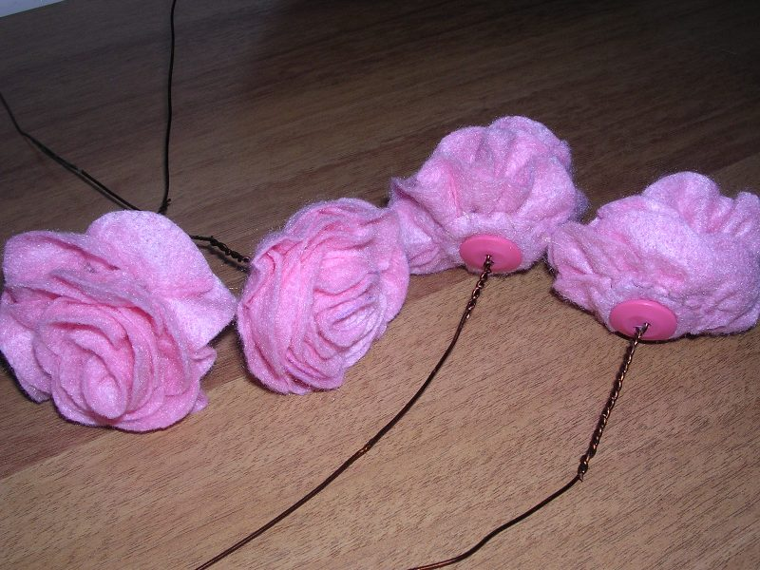

Из желтого фетра вырезаем три четырехлистных цветка (по желанию больше) диаметром 50 мм и удаляем необходимые сигменты

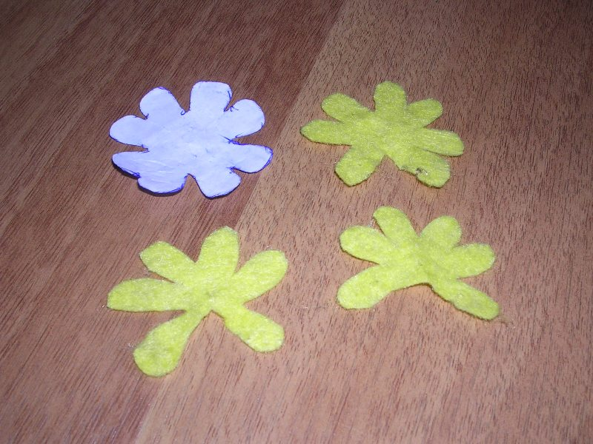

Сшиваем (можно склеить) получившиеся заготовки в конусообразные «колокольчики»

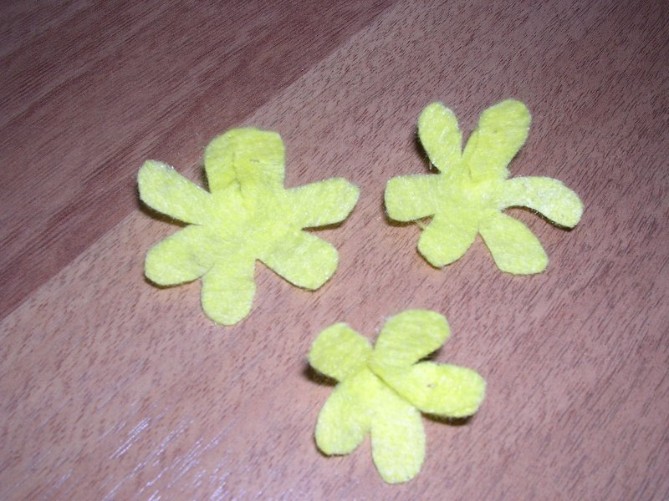

Насаживаем пуговицу (бусинку) на флористическую проволоку и закручиваем ее

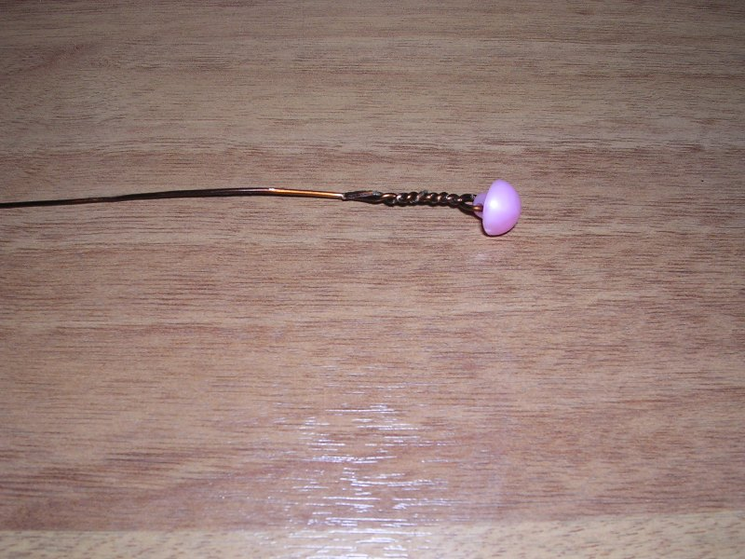

Нанизываем «колокольчики» на проволоку с пуговицей

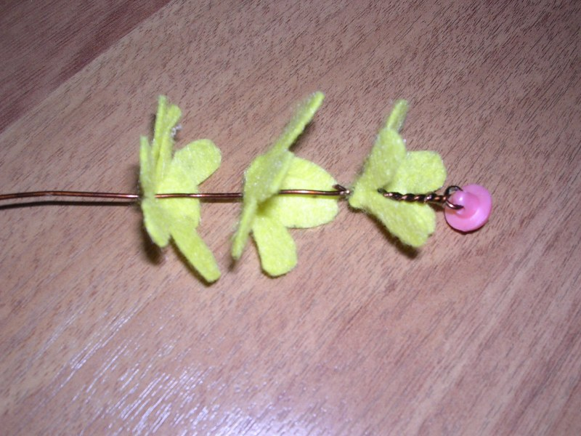

Закрепляем цветок нитью

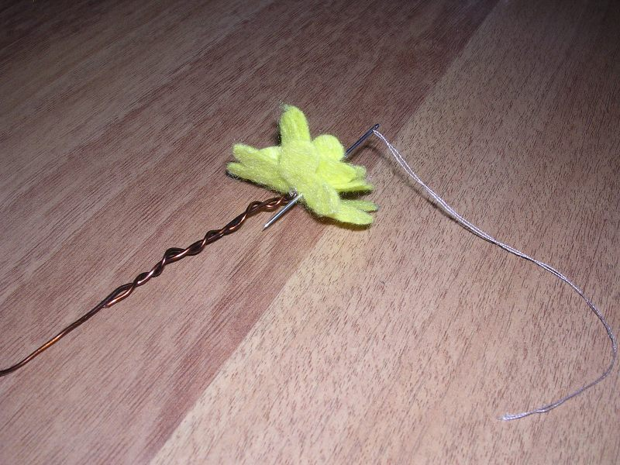

И вот наша ромашка уже готова

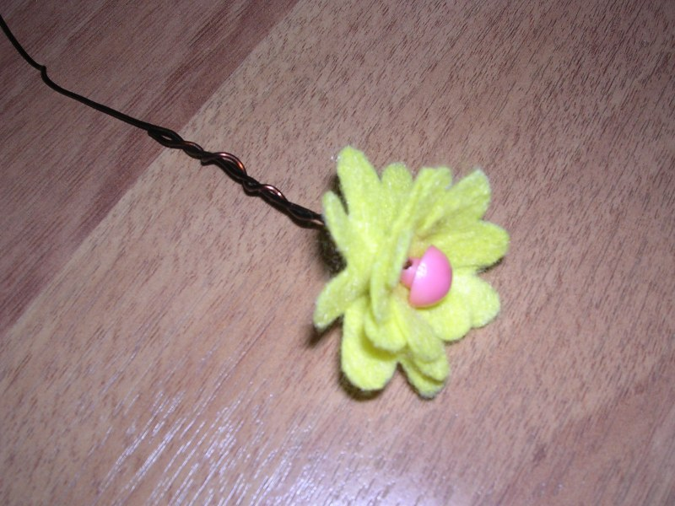

Теперь, когда мы сделали необходимое количество цветочков, собираем их в букет.

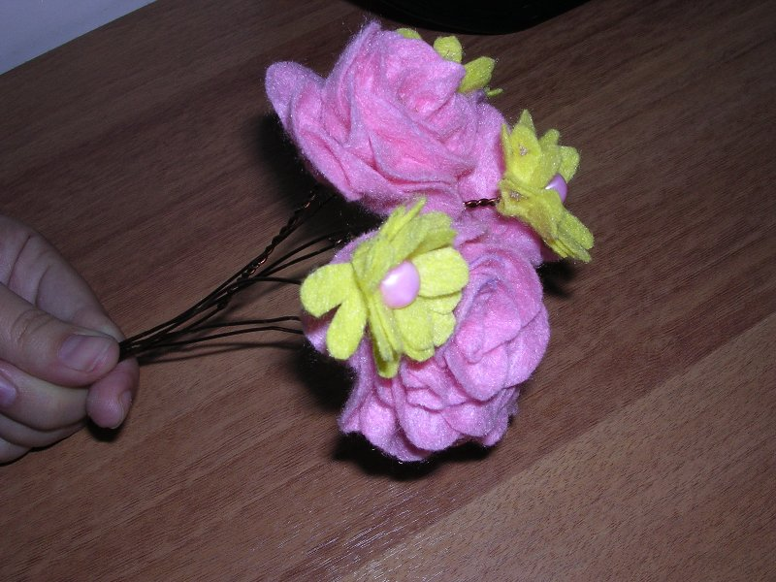

Берем отрезки проволоки (стебли букета) и загибаем их концы петлей. Закрепляя композицию, обматываем ножку букета изолентой

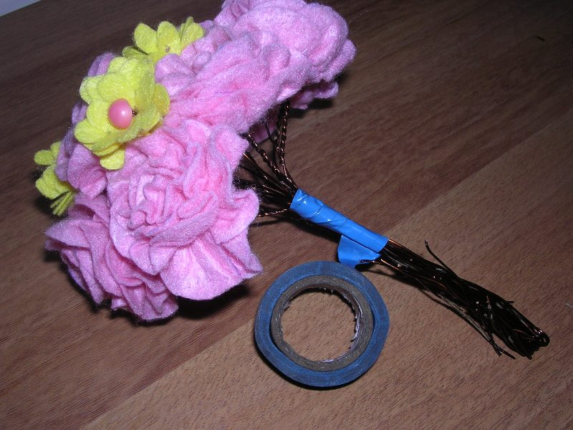

Вырезаем ленту из фетра, наматываем ее сверху по всей длине проволоки (или декоративную атласную ленту). Стебли можно немного изогнуть, чтобы бутоны цветов были больше похожи на настоящие.

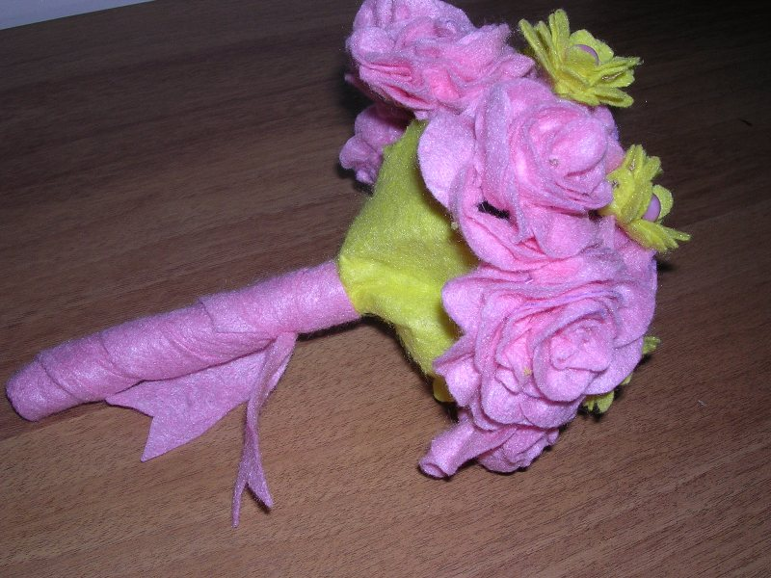

Свадебный букет готов!

Всем мастерицам творческих успехов!